国标麻将实验报告
数据处理方式：无

特征表示方式：
71维的特征表示
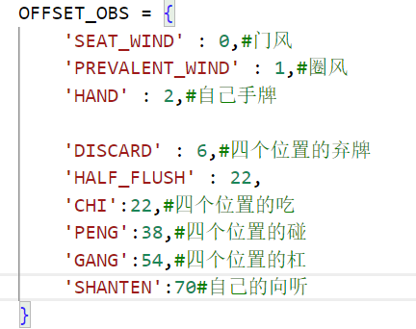

动作空间表示方式：未修改

神经网络结构：
ResNet变体
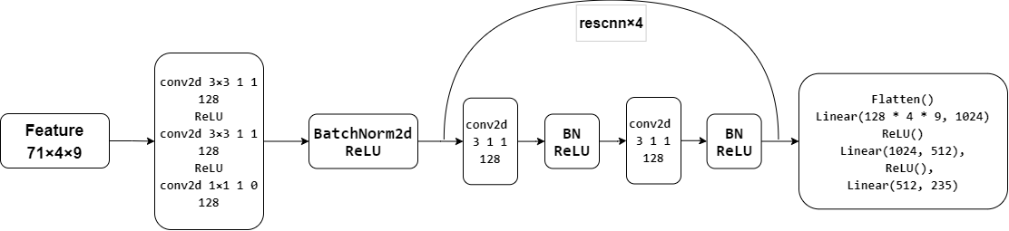

训练超参数配置：未修改

训练技巧（重采样、接续训练等）：无

是否结合其他算法（强化学习、搜索等），以及结合的方法：无

训练中发现的现象以及可能的解释：
训练中发现的问题：（两个问题一起回答了）
准确率提高困难：进一步添加特征表示(增加暗杠、补杠，剩余牌)，或者改进网络结构后，准确率上升缓慢，推测为数据或resnet本身结构所限制
过拟合：8到9个epoch之后，准确率不再增加。推测为训练数据中的噪声和无关信息被模型学习到了，应进行数据增强

训练效果展示（准确率等指标）：
最高准确率：0.8464121261889169
Epoch 7
Iteration 0/5153 policy_loss 0.21822169423103333
Iteration 128/5153 policy_loss 0.21398110687732697
Iteration 256/5153 policy_loss 0.21814973652362823
Iteration 384/5153 policy_loss 0.21510374546051025
Iteration 512/5153 policy_loss 0.2554478943347931
Iteration 640/5153 policy_loss 0.28244057297706604
……
Iteration 4480/5153 policy_loss 0.24621690809726715
Iteration 4608/5153 policy_loss 0.2918236255645752
Iteration 4736/5153 policy_loss 0.291364848613739
Iteration 4864/5153 policy_loss 0.243723526597023
Iteration 4992/5153 policy_loss 0.30022531747817993
Iteration 5120/5153 policy_loss 0.2699947655200958
Run validation:
Epoch 8 Validate acc: 0.8464121261889169

对战效果展示（上传Botzone对战效果）：
第六场练习赛，排第四，积分46.50047526041666
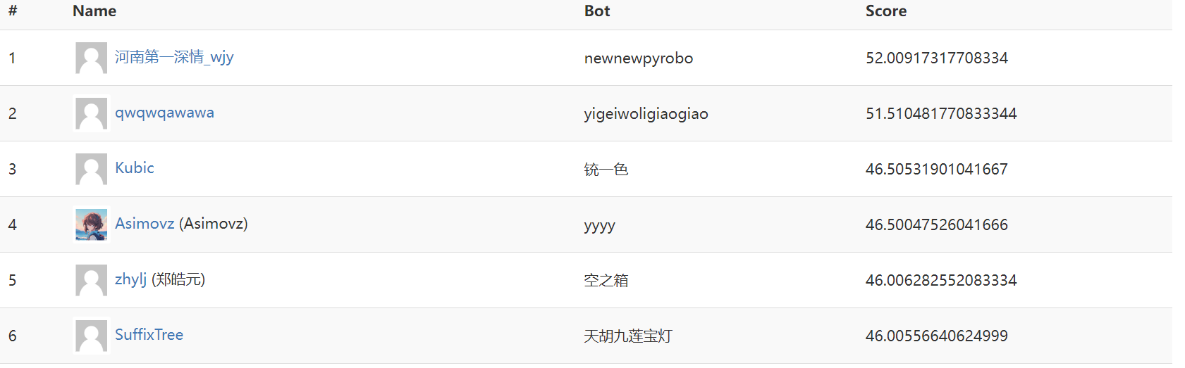
启示与收获：
1.做好特征表示很重要，要能包含必要的特征且不冗余
2.网络结构不宜复杂，训练缓慢且容易过拟合
3.通过对botzone上几局的观察，发现一开始手牌对结果的影响很大，它的好坏很大程度上决定了这局是否会赢，

